**Rapport de séance**

Réalisation

Modification des branchements du L298N V3

Vérification du fonctionnement des 4 Moteurs

Après vérification, branchement final des moteurs sur le distributeur Arduino

Préparation d’une première planche en bois pour tester les moteurs simultanés

Soudure des câbles de moteurs qui n’étaient pas assez longs

Montages des moteurs et roues sur la plaque en bois

Modification du programme afin de mettre les roues dans le même sens

Premiers tests de la fonction rouler de la voiture

Difficultés

Petits problèmes de soudure

Perte de temps due aux branchements multiples et répétitifs sur le L298N

Mise en place des moteurs, cartes Arduinos, et matériel nécessaire sur la planche en bois

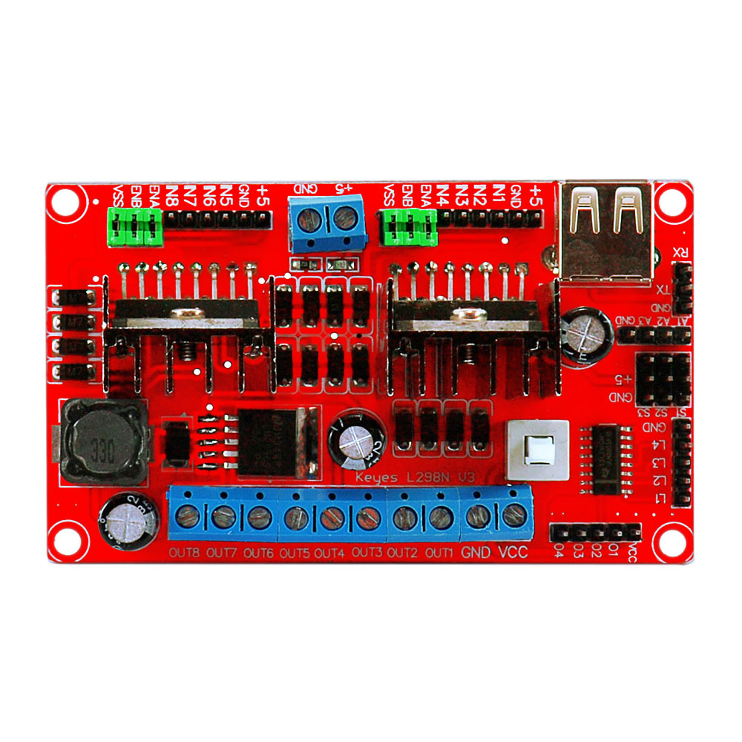

ARDUINO

Moteur 3

Moteur 4

Moteur 2

Piles

Moteur 1